مشخصات فردي

نام و نام خانوادگي: علی محمدیان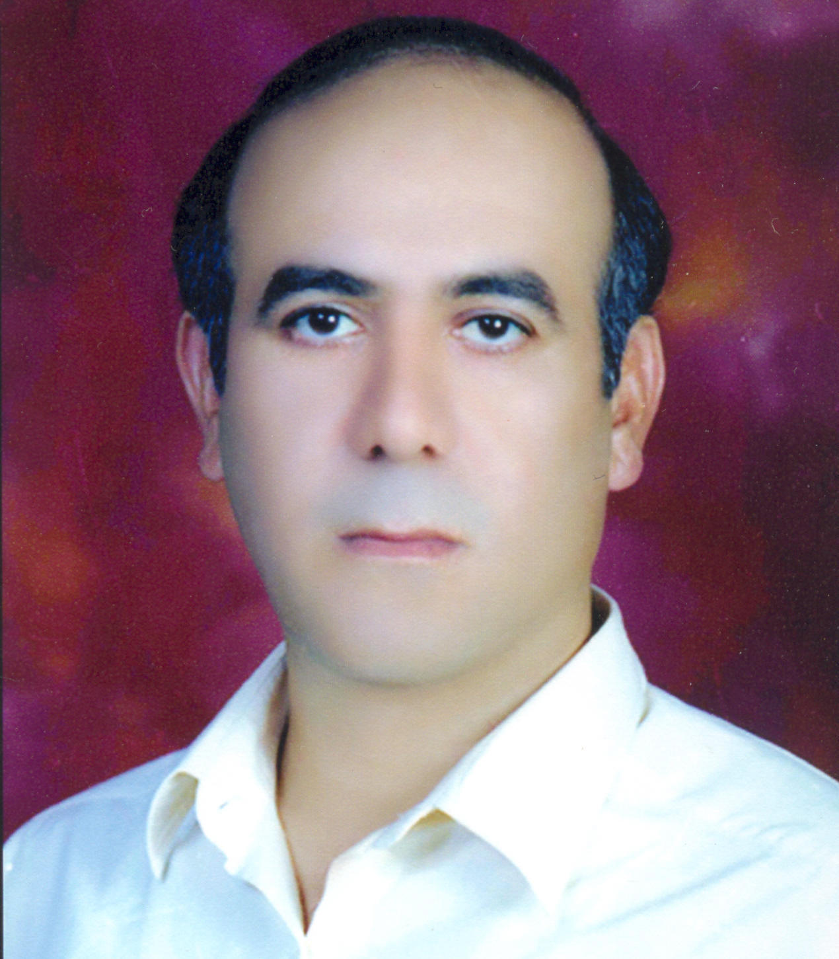 کد ملی: 6169800887
تاريخ تولد و محل: 1347 ایوان
وضعيت تاهل : متاهل
ايميل : mohammadianali68@gmail.com

آدرس: بندرعباس پژوهشكده اكولوژي خليج فارس و درياي عمان- صندوق پستي 1597- كدپستي 45459-79158
تلفن: 33333390 76 (98)+ فاكس: 33340017 76 (98)+

موقعيت هاي شغلي

عنوان | بخش / گروه | مركز / پژوهشكده | سالهاي فعاليت
کارشناس طرح و برنامه ریزی | برنامه ریزی | پژوهشکده اکولوژی خلیج فارس و دریای عمان | از 1377 تا 1387
کارشناس بیماری‍های میگو و سایر آبزیان | بهداشت و بیماری‍ها | پژوهشکده اکولوژی خلیج فارس و دریای عمان | 1387 تا کنون

تحصيلات دانشگاهي

مدرك | رشته تحصيلي | فارغ التحصيل | دانشگاه | عنوان پايان نامه
لیسانس | زیست شناسی | 1376 | آزاد بروجرد
فوق لیسانس | زیست شناسی جانوران دریا | 1392 | دانشگاه هرمزگان | جداسازی و شناسایی برخی باکتری‌های خانواده ویبریوناسه از میگوی پا سفید غربی (vannamei Litopenaeus) پرورشی در مزارع منطقه‌ی تیاب

آشنايي با زبانهاي بيگانه
زبان اصلي : فارسي انگليسي : زبانهاي ديگر :

فعاليتهاي تحقيقاتي (پروژه‌ها و طرحهاي تحقيقاتي)

عنوان | سال | مجري/ همكار
بررسی اپیدمیولوژیک تاثیر برخی فاکتورهای محیطی و مدیریتی در بروز بیماری لکه سفید در میگوی سفید هندی و پاسفید | 1389 | همکار
برسی وضعیت بهداشتی و علل تلفات صدف‍های مروارید ساز لب سیاه (Pinctada margaritifera) تولیدی در ایستگاه تحقیقات نرمتنان بندر لنگه- استان هرمزگان | 1389 | همکار

سابقه تدريس :

عنوان تدريس | سال | نام دانشگاه يا مركز آموزش

آموزش ضمن خدمت (دوره‌هاي كوتاه مدت)

عنوان

دوره آموزشی روش تحقيق در علوم شيلاتي

دوره آموزشی تکثیرماهيان دریایی

کارگاه آموزشی پویایی شناسی و کنترل شکوفایی جلبک کوکلودینیوم در خلیج فارس و دریای عمان
کارگاه آموزشی بیولوژی دریا 28 اکتبر 2010
کارگاه آموزشی مدیریت و قانون ماهیگیری در خلیج فارس 28 فوریه تا 2 مارس 2011
کارگاه آموزشی مقایسه شکوفایی کوکلودینیوم در آبهای ایرانی خلیج فارس و دریای عمان و آبهای ساحلی کره
آشنایی با آزمون آماری PCA و کاربرد آن در تحقیقات شیلاتی
دوره آموزشی پدیده کشند قرمز ناشی از Cochlodinium polykrikoides
دوره آموزشی تضمین کیفیت نتایج اندازه‌گیری (آزمون و کالیبراسیون)
دوره آموزشی عدم قطعیت اندازه‌گیری (کالیبراسیون و آزمون)
دوره آموزشی آشنایی با تدوین استانداردهای ملی
دوره آموزشی روش‌های پیشگیری از بیماری لکه سفید میگو
دوره آموزشی کاربرد نانو تکنولوژی در بخش کشاورزی
دوره زبان انگلیسی سطح 1 و2
مهارت 1و2 و3IT دوره آموزشی
Word , Access , Excel , Internet , Powerpoint دوره آموزشی
دوره آموزشی اصول بایگانی و مکاتبات اداری
دوره آموزشی عقیدتی پیامها و عبرتهای قرآن

دوره آموزشی عقیدتی مسئولیت انسان در اسلام

دوره آموزشی عقیدتی درسهایی از نهج البلاغه

دوره آموزشی عقیدتی درس اخلاق پیامبران

دوره آموزشی عقیدتی سیره امام رضا

دوره آموزشی عقیدتی مکارم اخلاق در صحیفه سجادیه

